КОМИТЕТ ПО ОБРАЗОВАНИЮ ПРАВИТЕЛЬСТВА САНКТ-ПЕТЕРБУРГА
Санкт-Петербургское государственное
бюджетное профессиональное образовательное учреждение
«Колледж информационных технологий»
ОТЧЕТ
ПО ПРАКТЧЕСКОЙ РАБОТЕ №2
МДК 01.03. Разработка мобильных приложений
Специальность 09.02.07
«Информационные системы и программирование»
Специализация:
«Программист»
Студент группы 493:
Омелько И.О.
Преподаватель: Фомин А.В.
Санкт-Петербург 2022
Содержание

Интерфейс 3
Структура приложения 4
Демонстрация работы приложения 5

Интерфейс
Разработан макет интерфейса приложения. Интерфейс приложения представлен формой: Главная форма.
Макет интерфейса и реализованный интерфейс главной формы представлен на рисунке 1.
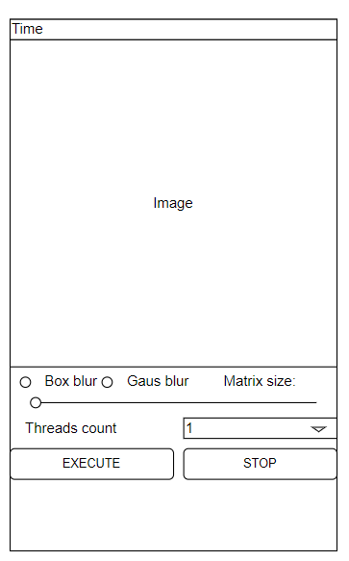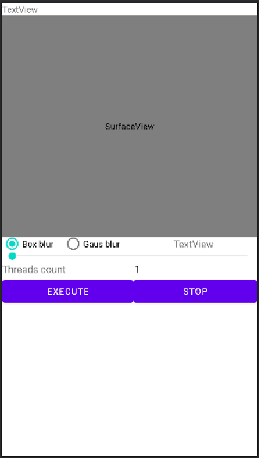
Рисунок 1 – Интерфейс главной формы

На главной форме расположены следующие элементы:
- заголовок формы;
- текстовое поле для вывода времени выполнения;
- графическое поле для вывода обработанного изображения;
- кнопка выполнения обработки;
- прерывания обработки;
- радиокнопки выбора типа обработки изображения
- выпадающий список выбора количества потоков.
- трекбар выбора размера матрицы обработки изображения
- текстовое поле для вывода размера матрицы обработки изображения
Главная форма является формой – activity. Главная форма используется для выбора режим входящих сообщений, ввода и отправки сообщений, отчистки истории сообщений, выхода из приложения.

Структура приложения
Код приложения состоит из класса: MainActivity;
Класс MainActivity используется для реализации функции обработки изображения. Обработка изображения представлена двумя методами:
- метод «Blur box»;
- метод «Gaussian blur»;
Алгоритм работы программы следующий:
Программа получает изображение из ресурсов, затем вводятся параметры обработки: размер матрицы, метод обработки и количество потоков для обработки.
После ввода параметров в отдельном потоке создается массив потоков, элементы которого обрабатывают часть изображения и выводят её в графическое поле. Также в процесс обработки измеряется время, затраченное на обработку изображения.
После обработки всего изображения в текстовое поле выводится время, затраченное на обработку изображения.
При принудительной остановке в графическое поле выводится только часть обработанного изображения

Демонстрация работы приложения
Обработка изображения методом размытия «Box blur», используя один поток. Значения выбранных параметров и результат представлены на рисунке 2.
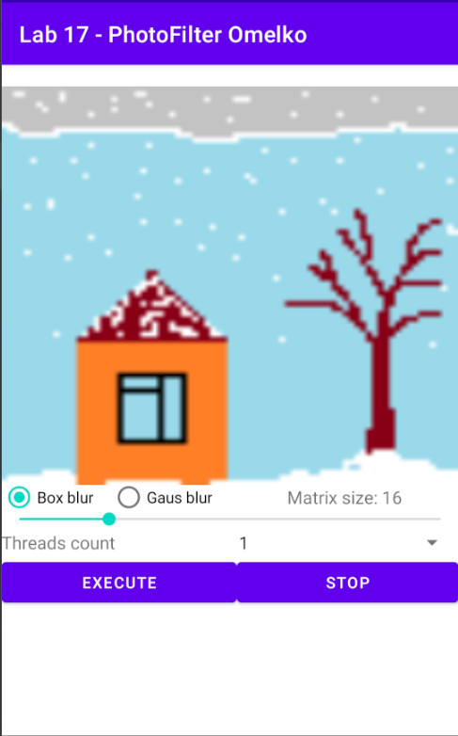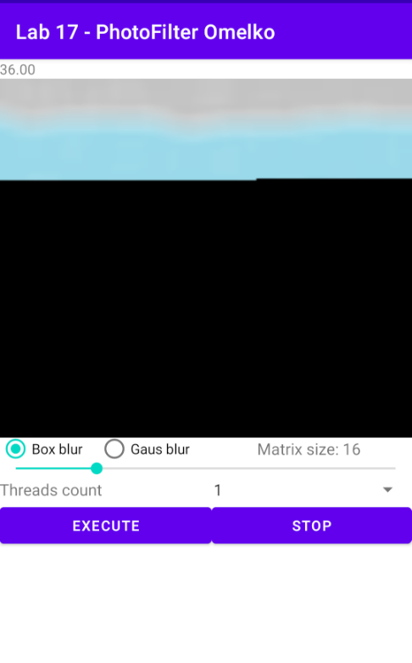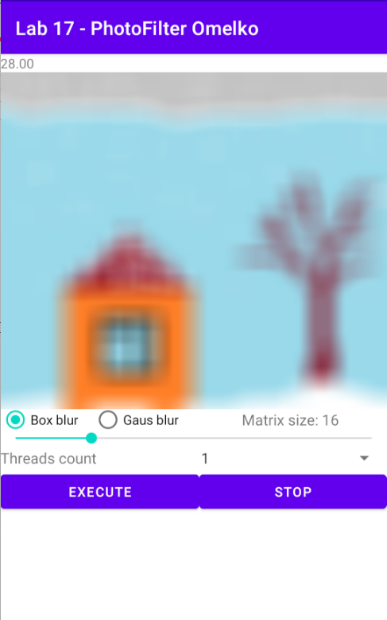
Рисунок 2 – Размытие Blur box на одном потоке
Обработка изображения методом размытия «Gaussian blur», используя один поток. Значения выбранных параметров и результат представлены на рисунке 3.
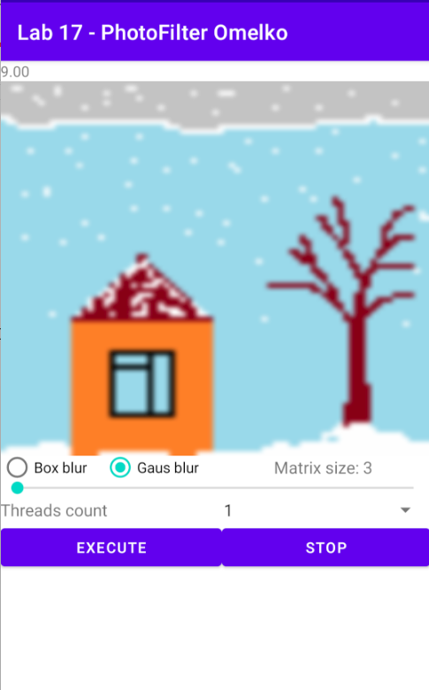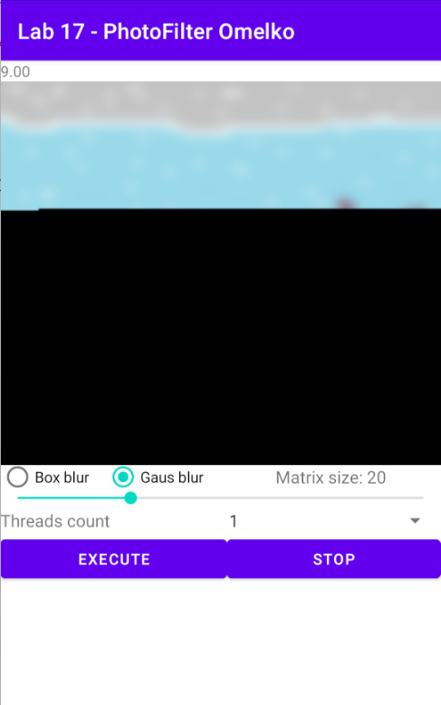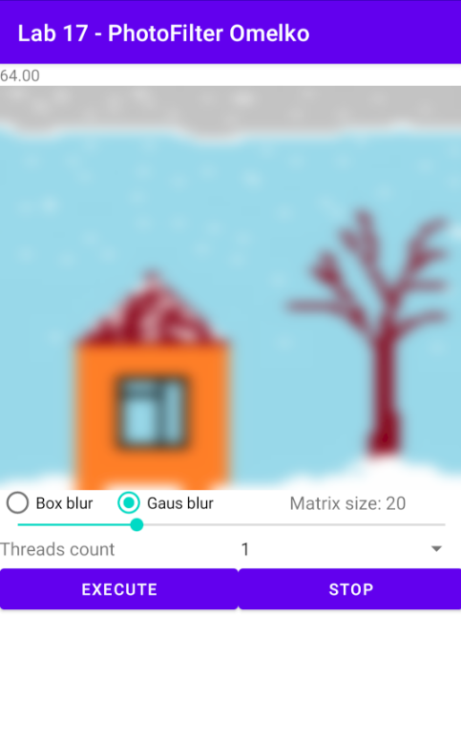
Рисунок 3 – Размытие Gaussian blur на одном потоке

Обработка изображения методом размытия «Box blur», используя несколько потоков. Значения выбранных параметров и результат представлены на рисунке 4.
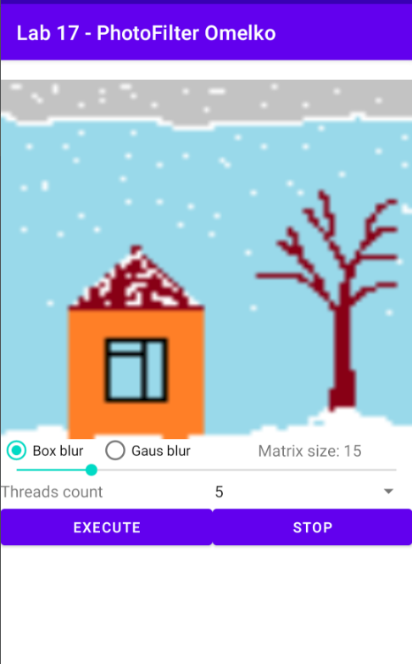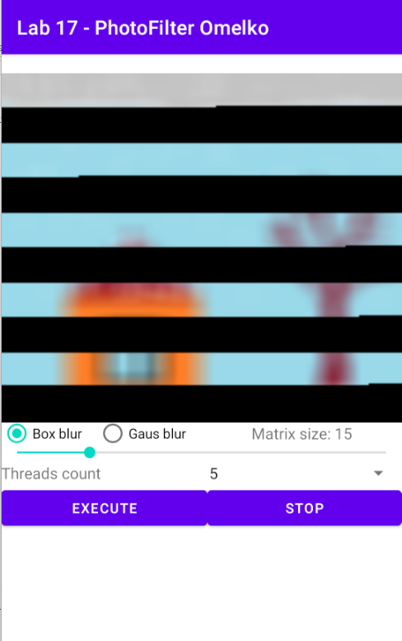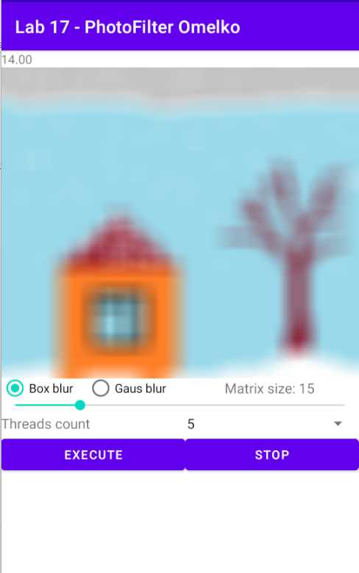
Рисунок 4 – Размытие Blur box на нескольких потоках
Обработка изображения методом размытия «Gaussian blur», используя один поток. Значения выбранных параметров и результат представлены на рисунке 3.
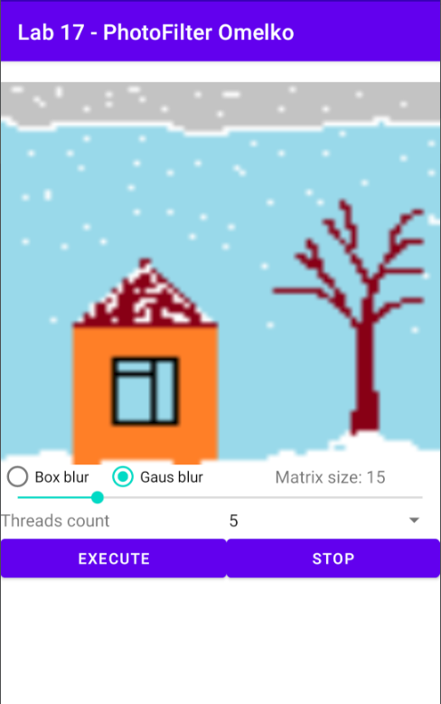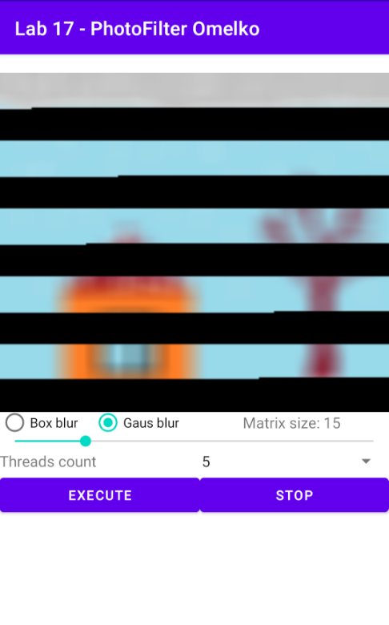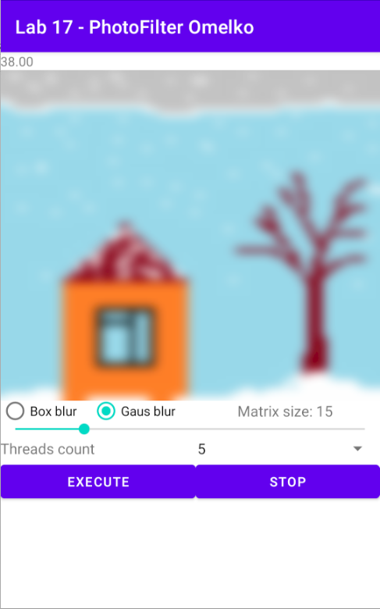
Рисунок 5 – Размытие Gaussian blur на нескольких потоках

Использование функции прерывания обработки, используя один поток. Значения выбранных параметров и результат представлены на рисунке 6.
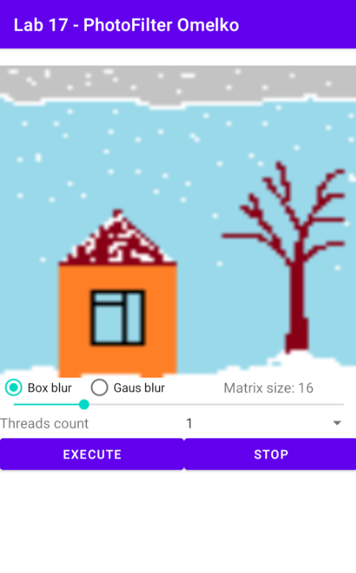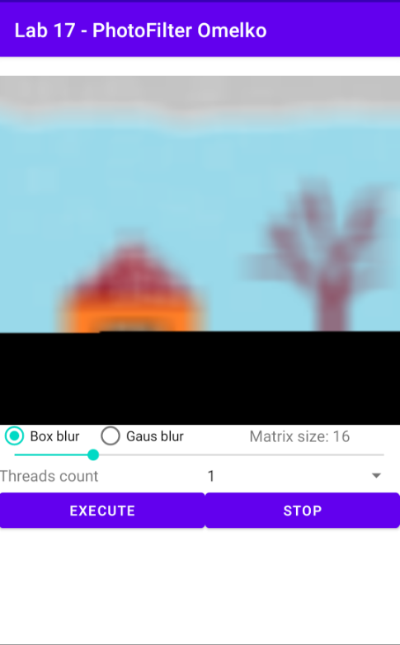
Рисунок 6 – Прерывание размытия на одном потоке
Использование функции прерывания обработки, используя один поток. Значения выбранных параметров и результат представлены на рисунке 7.
Рисунок 7 – Прерывание размытия на нескольких потоках

